TUGAS UTS NATURAL LANGUAGE PROCESSING · WORD EMBEDDING
Studi Kasus Word Embedding: GloVe
Aplikasi “SentiGlove”: Analisis Sentimen Ulasan Produk E-commerce

1. Pendahuluan
Latar belakang. Penjual di marketplace menerima ratusan hingga ribuan ulasan per produk sehingga membaca satu per satu tidak efisien. Ungkapan sentimennya pun beragam (“bagus”, “mantap”, “oke banget”), sehingga daftar kata positif dan negatif yang disusun manual sulit mencakup semuanya. GloVe (Pennington dkk., 2014) membangun vektor kata dari statistik kookurensi global seluruh korpus: matriks X yang mencatat seberapa sering kata i muncul di sekitar kata j difaktorkan sehingga selisih antara hasil kali vektor dan log kookurensi menjadi sekecil mungkin. Akibatnya, kata dengan sentimen serupa menempati daerah yang berdekatan di ruang vektor.
Rumusan masalah dan tujuan. (1) Bagaimana merancang aplikasi yang mengklasifikasikan sentimen ulasan menggunakan vektor GloVe? (2) Bagaimana rancangan aliran data (DFD) dan basis datanya (ERD)? (3) Bagaimana perhitungan matriks kookurensi, fungsi loss GloVe, dan klasifikasi dilakukan? Tujuannya adalah menghasilkan konsep aplikasi yang utuh beserta simulasi perhitungan manual dari metode yang dipakai.

2. Konsep Aplikasi
SentiGlove adalah dashboard web: penjual mengimpor ulasan, melihat proporsi sentimen per produk, dan menguji ulasan baru; admin data mengelola korpus dan melatih ulang model. Alur metodenya:
- Praproses: case folding, normalisasi singkatan, tokenisasi, dan penghapusan stopword.
- Matriks kookurensi X: hitung kemunculan bersama pasangan kata dalam jendela konteks (window 5 pada penerapan nyata, bobot 1/jarak).
- Pelatihan GloVe: minimalkan J = Σ f(X_{ij})·(w_{i}·w̃_{j} + b_{i} + b̃_{j} − log X_{ij})² dengan SGD atau AdaGrad (dimensi 100).
- Klasifikasi: vektor ulasan = rata-rata vektor kata, lalu cosine similarity ke pusat kelas positif dan negatif; kelas dengan skor tertinggi menjadi label (alternatif: regresi logistik).

3. Perancangan Sistem

3.1 DFD Level 0 (Diagram Konteks)
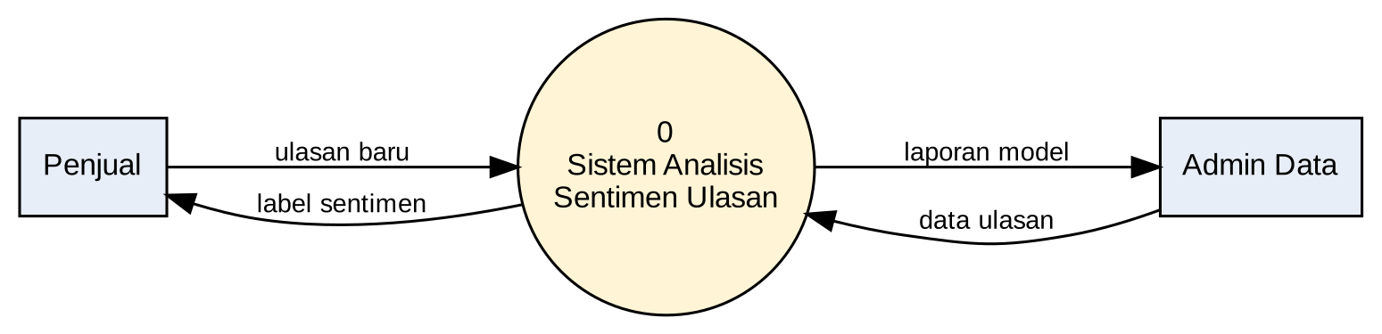  Gambar 1. DFD Level 0 | Satu proses utama berinteraksi dengan dua entitas eksternal. Penjual mengirim ulasan baru dan menerima label sentimen; admin data memasok data ulasan dan menerima laporan model.

3.2 DFD Level 1
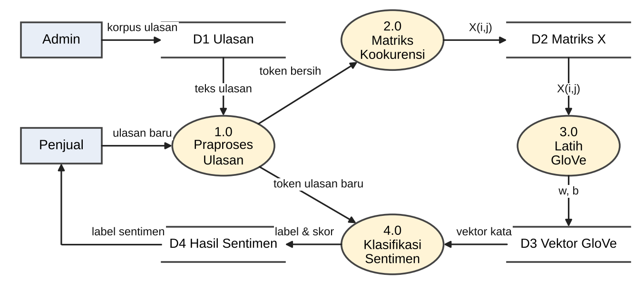
Gambar 2. DFD Level 1. Proses 1–3 membentuk jalur pelatihan (offline); proses 1 dan 4 membentuk jalur klasifikasi (online).

3.3 ERD (Entity Relationship Diagram)
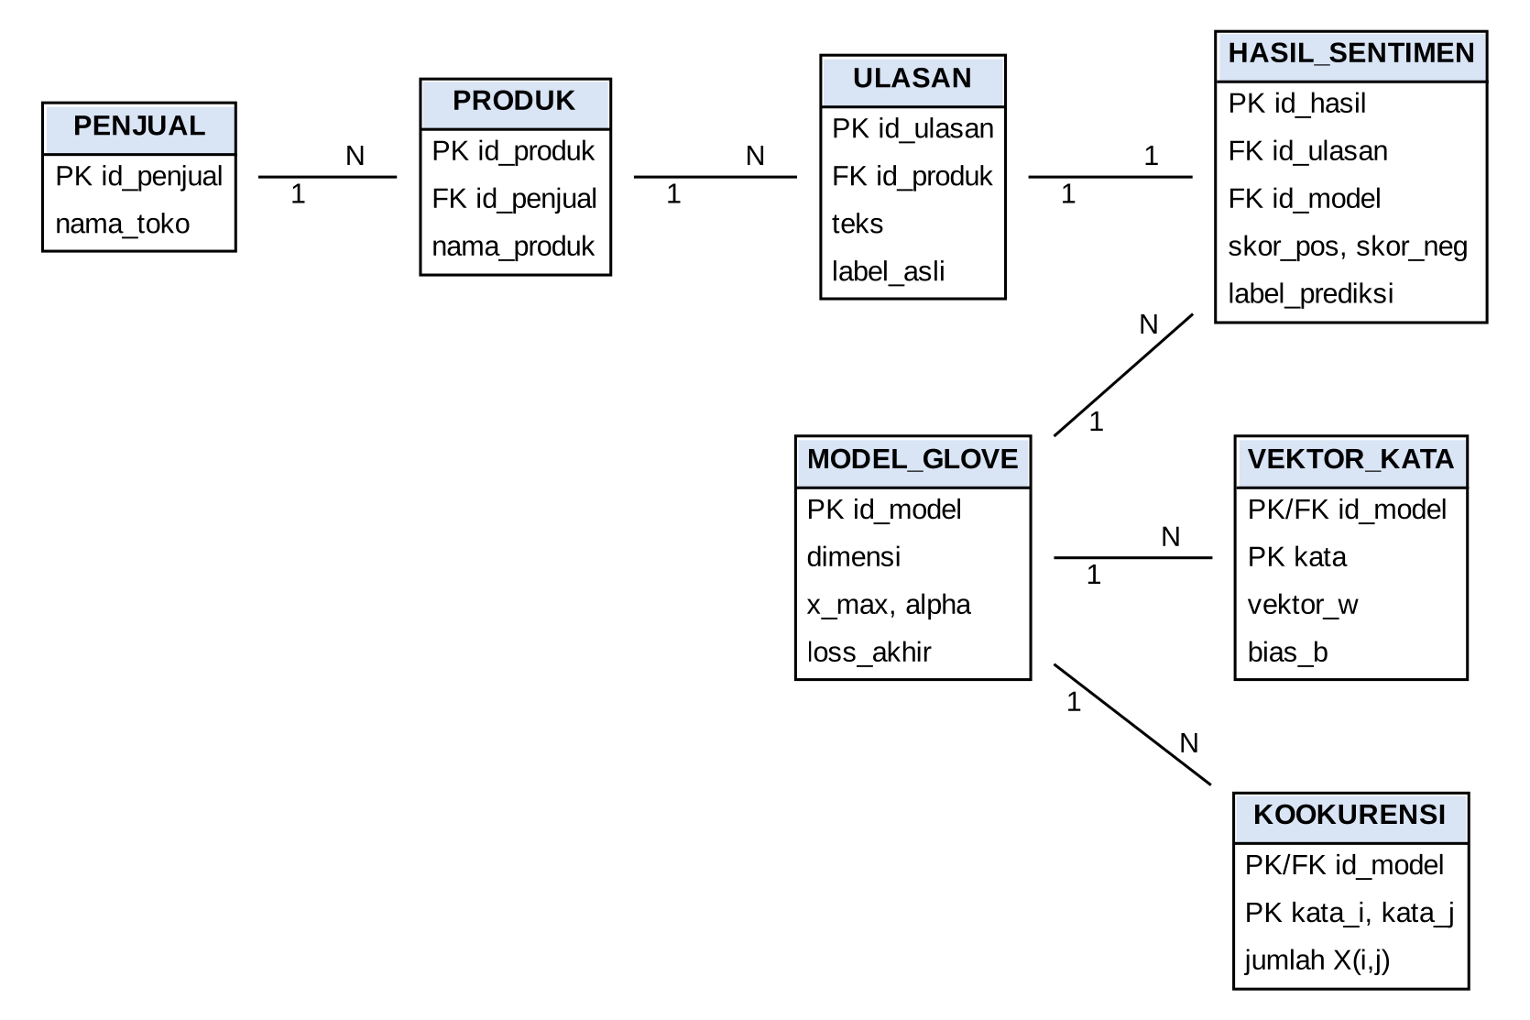  Gambar 3. ERD SentiGlove | - PENJUAL 1–N PRODUK 1–N ULASAN: satu penjual memiliki banyak produk dan tiap produk memiliki banyak ulasan.  - ULASAN 1–1 HASIL_SENTIMEN: setiap ulasan memiliki satu hasil prediksi.  - MODEL_GLOVE 1–N VEKTOR_KATA (w, b) dan 1–N KOOKURENSI (X_{ij}); model juga dicatat pada hasil sentimen agar prediksi dapat ditelusuri ke versi model.

4. Simulasi Perhitungan

4.1 Matriks Kookurensi
Korpus tiga ulasan: S1 “barang bagus sekali”, S2 “barang jelek sekali”, S3 “pengiriman cepat barang bagus”. Window = 1 (simetris): dua kata dihitung bila bersebelahan.
X(i, j) | barang | bagus | jelek | sekali | cepat | pengiriman
barang | 0 | 2 | 1 | 0 | 1 | 0
bagus | 2 | 0 | 0 | 1 | 0 | 0
jelek | 1 | 0 | 0 | 1 | 0 | 0
sekali | 0 | 1 | 1 | 0 | 0 | 0
cepat | 1 | 0 | 0 | 0 | 0 | 1
pengiriman | 0 | 0 | 0 | 0 | 1 | 0

4.2 Fungsi Bobot, Loss, dan Pembaruan (pasangan barang–bagus, satu iterasi)
Parameter: x_{max} = 10 dan α = 0,75 (disederhanakan; umumnya x_{max} = 100), dimensi = 2, η = 0,1. Nilai awal: w_{barang} = [0,30; 0,10], w̃_{bagus} = [0,20; 0,40], b = 0,10, b̃ = 0,05.
Langkah | Rumus | Hasil
1. Data | X_{ij} dari matriks; log X_{ij} | X = 2; log 2 = 0,693
2. Bobot | f(x) = (x / x_{max})^{α} | f(2) = (0,2)^{0,75} = 0,299
3. Prediksi | w·w̃ + b + b̃ | 0,06 + 0,04 + 0,10 + 0,05 = 0,25
4. Selisih | d = prediksi − log X | d = 0,25 − 0,693 = −0,443
5. Loss | J = f·d² | 0,299 × 0,196 = 0,0587
6. Gradien | g = 2·f·d; ∂J/∂w = g·w̃; ∂J/∂w̃ = g·w; ∂J/∂b = ∂J/∂b̃ = g | g = −0,265; [−0,053; −0,106]; [−0,0795; −0,0265]; −0,265
7. Pembaruan | x ← x − η·∂J/∂x | w = [0,3053; 0,1106]; w̃ = [0,2080; 0,4027]; b = 0,1265; b̃ = 0,0765
8. Cek | hitung ulang d dan J | d = −0,382; J = 0,0437 (turun dari 0,0587)

4.3 Klasifikasi Sentimen Ulasan Baru (vektor kata hasil pelatihan, dimensi 2)
Vektor kata: barang [0,30; 0,10], bagus [0,60; 0,50], cepat [0,45; 0,30], jelek [−0,55; −0,45], sekali [0,10; 0,05]. Pusat kelas positif c⁺ = rata-rata(bagus, cepat) = [0,525; 0,400]; pusat kelas negatif c⁻ = vektor jelek = [−0,550; −0,450].
Ulasan baru | Vektor rata-rata r | cos(r, c⁺) | cos(r, c⁻) | Prediksi
“barang cepat bagus” | [0,450; 0,300] | 0,998 | −0,995 | Positif
“barang jelek sekali” | [−0,050; −0,100] | −0,898 | 0,913 | Negatif

5. Penutup
GloVe memanfaatkan statistik kookurensi global sehingga vektor kata stabil dan mampu memetakan kata bersentimen serupa ke area yang berdekatan, yang cukup untuk klasifikasi sentimen berbasis kedekatan vektor. Keterbatasannya, matriks X harus dibangun dari seluruh korpus dan kata baru tidak memiliki vektor, yang ditangani pada studi kasus FastText.

